ЛАБОРАТОРНАЯРАБОТА № 3

Система контроля версий Git

Лушин Артем Андреевич

Содержание

# 1 Цель работы

Изучить идеологию и применение средств контроля версии. Приобрести навыки по работе с системой git.

# 2 Выполнение лабораторной работы

1.1) Я создал аккаунт на сайте GitHub

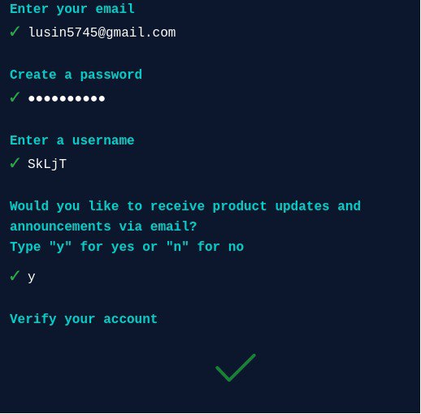

Рис. 1: Создание аккаунта githun

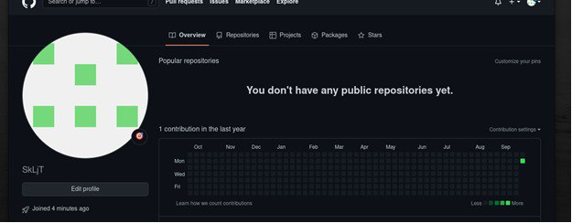

Рис. 2: Профиль на github

1.2) Я сделал предварительную конфигурацию с помощью введеных команд.

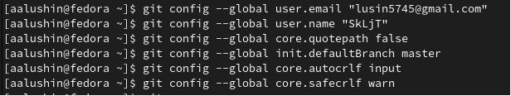

Рис. 3: Предварительная кофигурация.

1.3) Я создал SSH – ключ.

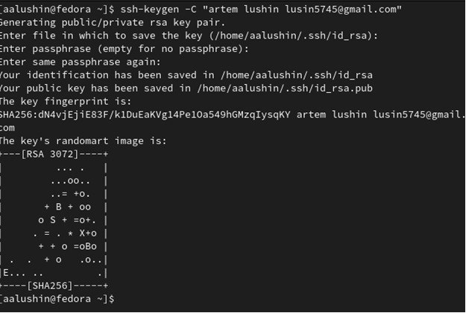

Рис. 4: Генерация приватного и открытого ключа.

Рис. 5: Вывел ключ из консоль для переноса на сайт

Рис. 5: Вывел ключ из консоль для переноса на сайт

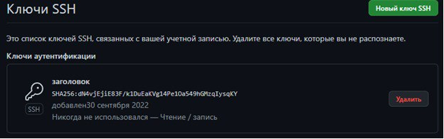

Рис. 6: Зарегистрировал ключ на сайте и сохранил его.

1.4) Я создал каталог для предмета “Архитектура компьютера”

Рис. 7: Создание каталога.

Рис. 7: Создание каталога.

1.5) Я создал репозиторий на сайте.

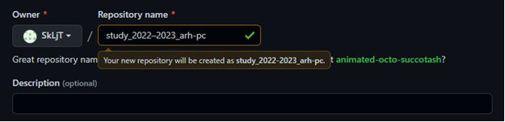

Рис. 8: Репозиторий на сайте.

1.6)Я клонировал созданный репозиторий через консоль.

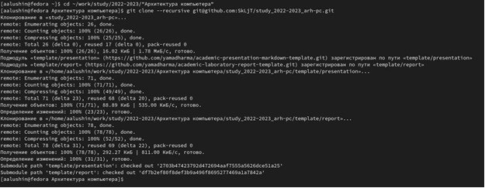

Рис. 9: Репозиторий через консоль.

1.7)Я удалил лишние файлы из каталога курса, создал новые и отправил на сервер.

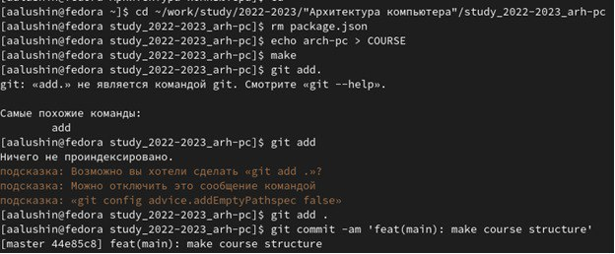

Рис. 10: Удаление лишних файлов и создание новых.

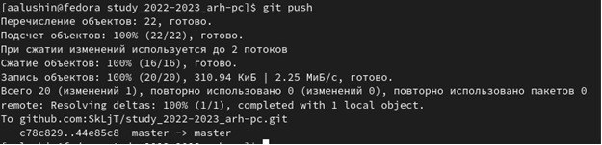

Рис. 11: Отправка новых файлов на сервер.

1.8) Я проверил правильность создания иерархии на странице github.

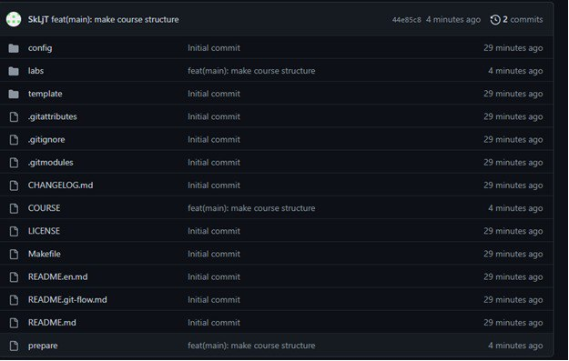

Рис. 12: Проверка иерархии на github

# 3 Выполнение самостоятельной работы.

3.1. Я создал отчет по лабораторной работе и перенес его в гостевую операционную систему. Затем через команды перенес в папку Lab03.

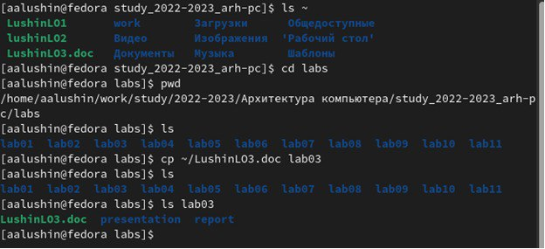

Рис. 13: Перенес папку в соответствующий каталог.

3.1’. Перенес файл на github с помощью команд add и push.

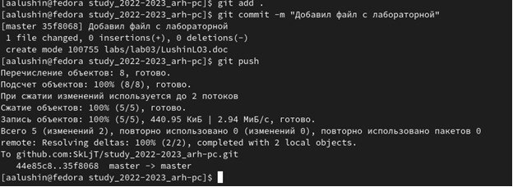

Рис. 14: Перенес файлы на сайт github.

3.1”. Я проверил правильность переноса данных на сайте.

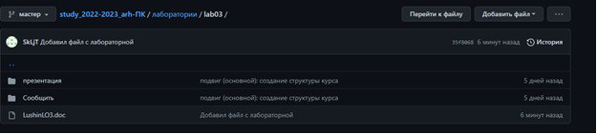

Рис. 15: Проверка задания на сайте.

3.2. Я перенес файлы первой и второй лабораторной работы в домашнюю директорию linux.

Рис. 16: Файлы двух лабораторных.

Рис. 16: Файлы двух лабораторных.

3.2’. Я перенес файлы в соответствующие каталоги.

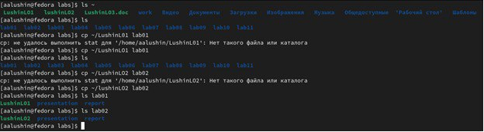

Рис. 17: Перенос файлов в каталоге.

3.2”. С помощью команд перенес все внесенные данные на сайт.

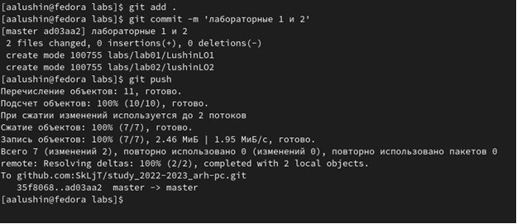

Рис. 18: Перенос данных на сайт.

3.2’’’. Проверил все ли перенеслось.

Рис. 19: Проверил данные на сайте github.

Рис. 19: Проверил данные на сайте github.

# 4 Вывод

Я изучил идеологию и применение средств контроля. Овладел системой github.